**Docker 기초 실습**

실습 #1

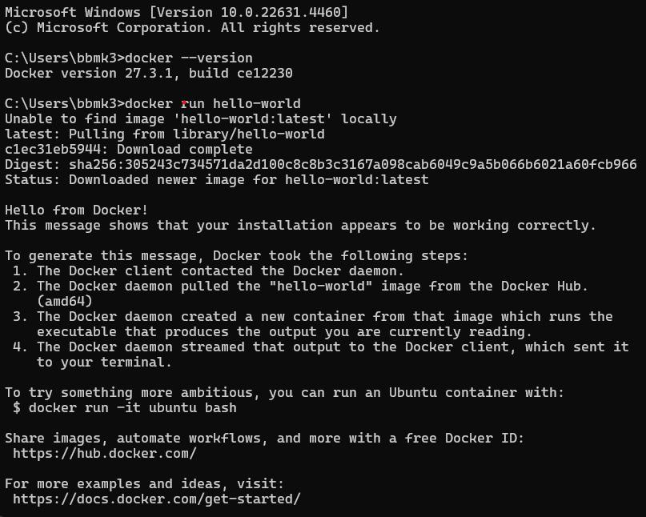

실습 #2

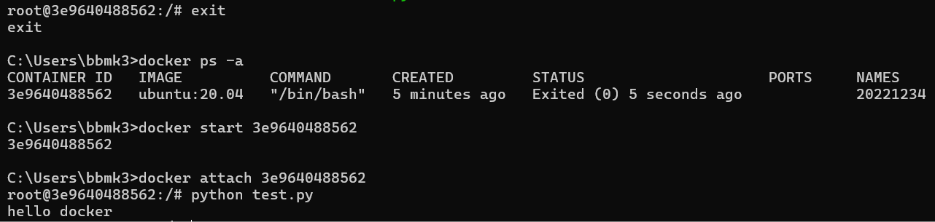

* Hello-word 컨테이너는 ubuntu 컨테이너 오류로 컨테이너 및 이미지 전체 삭제 후 진행으로 인해 현재 삭제된 상태입니다.

실습 #3

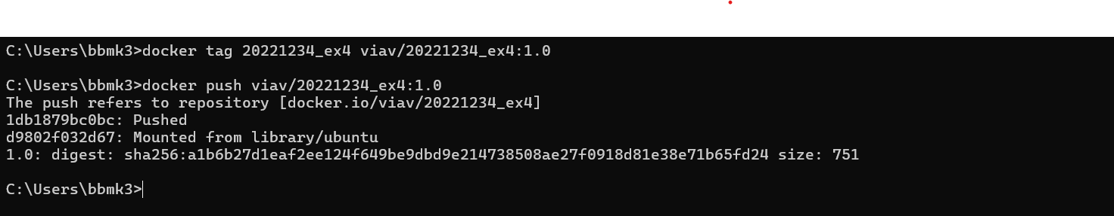

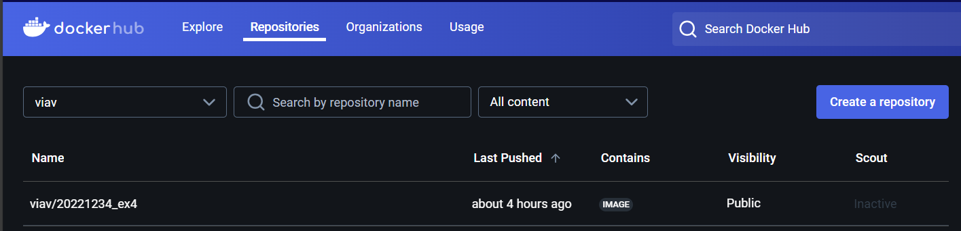

실습 #4

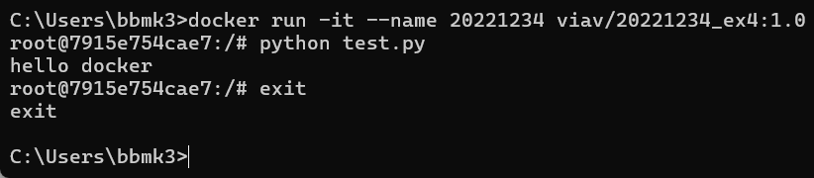

실습 #5

